Воспитатель Бочарова Анна Александровна
МБДОУ «Д/с №47 – ЦРР»
г. Бийска Алтайского края

Тема: Развитие эстетических чувств детей старшего дошкольного возраста посредством художественной деятельности

Эстетическое воспитание оказывает ничем незаменимое воздействие на общее развитие: формируется эмоциональная сфера (эстетические чувства), совершенствуется мышление, ребенок становится чутким к красоте в искусстве и жизни. В первые годы своей жизни ребенок встречается с огромным количеством предметов, явлений и отношений, которые можно назвать прекрасными. Представления о красоте характеризуют общую жизненную позицию, духовную и нравственную суть людей.
У детей существует вполне самостоятельное и определенное мнение по поводу красоты. Можно отметить, что дети неравнодушны к красоте, они замечают ее проявления и обозначают словом «красивое». Но отношение ребенка со средой не имеют той тонкости и многообразия, как у взрослых. Его опыт гораздо беднее, то есть у ребенка представления о красоте неадекватны, своеобразны. Поэтому нужно развивать у детей способность видеть красоту мира, чувствовать его многообразие, его переливы, его эмоциональное богатство, а не пробегать мимо. И пока это детям свойственно, это полезно закрепить, поэтому развитие эстетических чувств необходимо начинать с дошкольного возраста.
Одним из средств эстетического воспитания детей является художественная деятельность, которая способствует воспитанию чувства прекрасного, умения замечать красивое в явлениях природы, жизни общества, в произведениях искусства, формированию потребности отразить увиденное в рисунке, лепке, аппликации, музыке, слове. В процессе художественной деятельности создаются благоприятные условия для развития эстетического, эмоционально-положительного восприятия искусства, которое способствует развитию эстетических чувств детей.
В соответствии с требованиями Федерального государственного образовательного стандарта дошкольного образования к образовательным областям относится область "Художественно-эстетическое развитие", которая предполагает развитие предпосылок ценностно-смыслового восприятия и понимания произведений искусства (словесного, музыкального, изобразительного), мира природы; становление эстетического отношения к окружающему миру; формирование элементарных представлений о видах искусства; восприятие музыки, художественной литературы, фольклора; стимулирование сопереживания персонажам художественных произведений; реализацию самостоятельной творческой деятельности детей (изобразительной, конструктивно-модельной, музыкальной и др.).
Образовательная программа, должна обеспечивать развитие личности и способностей детей дошкольного возраста в различных видах деятельности с учётом их возрастных, индивидуальных психологических и физиологических особенностей. Программа может реализовываться в различных видах художественной деятельности (восприятие художественной литературы, конструирование из разного материала, изобразительная (рисование, лепка, аппликация), музыкальная (восприятие и понимание смысла музыкальных произведений, пение, музыкально-ритмические движения, игры на детских музыкальных инструментах) и др.).
Изучением проблем развития эстетических чувств детей дошкольного возраста занимались и занимаются многие педагоги: Н.А. Ветлугина, Т.Г. Казакова, Н.П. Сакулина, Е.А. Флерина и др. Так, эстетические чувства как психологическая категория были рассмотрены такими психологами, как Г.С. Абрамов, Р.С. Немов, С.Л. Рубинштейн. А.М. Виноградова, А.В. Запорожец, Т.С. Комарова рассматривали вопросы развития эстетических чувств через художественную деятельность детей.
В настоящее время проблема развития эстетических чувств актуальна в практике дошкольного воспитания и требует методических разработок в данном направлении.
Цель исследования – выявить эффективность художественной деятельности в развитии эстетических чувств старших дошкольников.
Объект исследования – эстетические чувства детей старшего дошкольного возраста.
Предмет исследования - процесс развития эстетических чувств старших дошкольников посредством художественной деятельности.
Гипотеза исследования заключается в том, что художественная деятельность является эффективным средством развития эстетических чувств детей старшего дошкольного возраста.
Цель, объект и гипотеза исследования определили постановку следующих задач:
1. Теоретически обосновать проблему развития эстетических чувств старших дошкольников посредством художественной деятельности.
2. Выявить уровень развития эстетических чувств старших дошкольников.
3. Разработать серию мероприятий по художественной деятельности и экспериментально проверить их эффективность в развитии эстетических чувств старших дошкольников.
Для проверки гипотезы и решения поставленных задач использовались следующие методы:
- Изучение и анализ психолого-педагогической литературы.
- Беседа.
- Педагогический эксперимент.
- Метод количественной и качественной обработки данных.
- Анализ продуктов детской деятельности.
Большое влияние на эстетическое воспитание детей оказывает окружающая действительность, которое во многом определяется ею. Эстетическое освоение действительности предполагает близость к жизни, стремление преобразовывать окружающий мир, общество, природу, предметную среду. Ребенок с первых лет жизни неосознанно тянется ко всему яркому и привлекательному, радуется блестящим игрушкам, ярким цветам и красивым предметам. Все это вызывает у него чувство удовольствия, заинтересованность.
В формировании эстетического вкуса у детей большая роль принадлежит обучению. На занятиях дошкольников знакомят с классическими произведениями детской литературы, музыки, живописи. Дети учатся узнавать, любить доступные их возрасту истинные произведения. Воспитывая у детей основы эстетического вкуса, педагог учит их видеть и чувствовать красоту окружающего мира, беречь ее.
Физиологической основой более сложных чувств являются системы условных рефлексов, временных связей в коре больших полушарий. Большое значение для возникновения чувств имеют динамические стереотипы.
Чувства выполняют ряд функций.
1. Сигнальная функция чувств связана с тем, что они сопровождаются выразительным движением: мимическими (движения мышц лица), пантомимическими (движения мышц тела, жесты), изменениями голоса, вегетативными изменениями (покраснение или бледность кожи, потоотделение). Эти проявления чувств сигнализируют людям о том, какие эмоции и чувства переживает человек.
2. Регулятивная функция чувств выражается в том, что стойкие переживания направляют наше поведение, поддерживают, заставляют преодолевать встречающиеся на пути препятствия.
Чувства обычно классифицируются по содержанию (моральные, интеллектуальные, эстетические) и по силе стремления к объекту (страсти и увлечения).
Таким образом, эстетическое воспитание играет большую роль в развитии личности ребенка. Это целенаправленный процесс формирования творческой личности, сложный и длительный, в процессе которого, дети получают первые художественные впечатления, приобщаются к прекрасному. Главными помощниками в этом трудоемком процессе выступают взрослые – педагоги, родители. От них зависит, сформируются ли у детей основы эстетического вкуса, способность самостоятельно оценивать произведения искусства и явлений жизни.
Детские суждения еще примитивны. Они связанны с непосредственно прослушанными песнями, стихами, сказками, просмотренными картинами и опираются на очень маленький жизненный опыт. Детям часто не хватает нужных слов, они прибегают к жестикуляции, стремясь показать движением то, о чем не сумели рассказать.
Чем более осознанно начинает ребенок воспринимать окружающее, тем глубже, устойчивее и содержательнее становятся эстетические чувства. Постепенно дети приобретают способность к элементарным эстетическим суждениям (о явлениях жизни, о предметах, созданных человеком, о произведениях искусств).
К концу старшего дошкольного возраста ребенок может более сосредоточенно слушать музыкальные и литературные произведения, рассматривать произведения изобразительного искусства, а также более глубоко их воспринимать, сопереживать, сочувствовать положительному, доброму и осуждать зло. У детей формируется интерес к красивому в окружающей жизни и в искусстве, к различным видам художественной и игровой деятельности. У них наблюдается яркое выражение эмоциональной восприимчивости к поведению литературного героя, хотя скрытые мотивы его поведения еще не осознаются.
У детей отчетливо проявляется стремление к творчеству, самостоятельному решению поставленной задачи в изобразительной, музыкальной театрализованной деятельности.
Решение педагогом задач эстетического воспитания дошкольников предусматривает поиски и разработку эффективных методов и приемов целенаправленного влияния, организацию разных видов деятельности детей, в процессе которых формируются эстетические чувства.
Таким образом, дошкольный возраст – это период, характеризующийся становлением эстетического развития, совершенствующегося под воздействием воспитания, которое направлено на решение конкретных задач, вытекающих из цели эстетического воспитания и его значения в развитии личности.
Занятия как организованная форма художественной деятельности дает возможность планомерно и систематически воздействовать на формирование эстетических чувств.
Дети и сами любят художественную деятельность, и часто по собственной инициативе занимаются ею. Нельзя сказать, что самостоятельная художественная деятельность полностью осуществляется без руководства взрослого – просто характер этого руководства опосредованный, косвенный. Воспитатель заботится о накоплении ребенком опыта, впечатлений, которые потом отразятся в самостоятельном рисовании, лепке, рассказах, музыкальной деятельности; обучает изобразительным способам и приемам.
Важное место в процессе развития эстетических чувств принадлежит художественной речевой деятельности. Книга расширяет кругозор ребенка, вводит его в богатый мир образов, отражающих жизнь, прививает любовь к искусству, развивает эмоционально-познавательную деятельность.
Большую радость детям доставляет музыкальная деятельность. Музыка для ребенка – мир радостных переживаний. Чтобы открыть перед ним дверь в этот мир, надо развивать у него способности и, прежде всего, музыкальный слух и эмоциональную отзывчивость. Иначе музыка не выполнит свои воспитательные функции.
Разностороннее развитие личности ребенка обеспечивает благодаря тесной взаимосвязи эстетического воспитания с нравственным, умственным, физическим. Осуществлению нравственного воздействия помогают правильно разработанная программа и подобранные в соответствии с возрастными возможностями детей произведения. Но самое главное – это «школа чувств», которые формируются благодаря особому свойству музыки – вызывать сопереживание слушателей.
Характерным изобразительно-выразительным средством живописи считается цвет. Цвет в рисунке – наиболее яркое средство, привлекающее внимание детей, эмоционально воздействующее на их чувства.
Дошкольный возраст – это период, когда изобразительная деятельность может стать и чаще всего является устойчивым увлечением не только особо одаренных, но и почти всех детей, то есть, увлекая ребенка в сказочный мир искусства, мы незаметно для него развиваем у него воображение и способности. Средствами изобразительного искусства у детей формируется эстетическое отношение к окружающей действительности, сопереживание при восприятии художественных образов.
Театральное искусство близко и понятно детям, ведь в основе театра лежит игра. Театрализованные игры являются средством всестороннего воспитания ребенка дошкольного возраста. Они обогащают детей новыми впечатлениями, знаниями, умениями, развивают интерес к литературе и театру.
Дошкольное детство является сенситивным периодом для развития эстетических чувств дошкольников. Если эстетические чувства не развивать в детстве, то впоследствии у ребенка будет отсутствовать эмоциональное отношение к красоте окружающего мира, природы, труда, отношений людей, произведений искусств. Человек не рождается с готовыми эстетическими чувствами, он все это приобретает, живя в определенной обстановке, общаясь с другими людьми. И эта "обстановка" зависит от взрослого: будет ли он учить ребенка замечать красоту в быту, в природе, в произведениях искусства - от этого главным образом зависит, каковы будут эстетические чувства и представления детей.
Эстетическое воспитание осуществляется в процессе активной преобразующей продуктивной деятельности ребенка и взрослого. Активная художественная деятельность – один из путей воспитания у детей чувства прекрасного. Художественная деятельность способствует более глубокому пониманию человеком красоты окружающего мира и формированию самого человека как личности.
Таким образом, следует отметить, что гипотеза подтвердилась, художественная деятельность способствует развитию эстетических чувств старших дошкольников.
Приложение 1
«В зимнем лесу»
Коллективная работа, где было предложено детям вылепить птиц, которые остаются зимовать.
Приложение 2
Сегодня мы – волшебники
Предложила детям методом «кляксы» выполнить работы и посмотреть что получится, обсуждали работы, в каждом рисунки, каждый ребенок видел свое.

Приложение 3
День народного единства
Проводила мероприятие, с помощью которого шло приобщение детей к русским традициям, фольклору
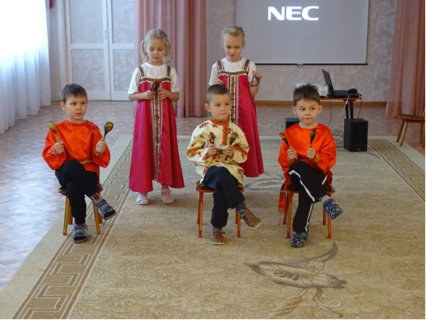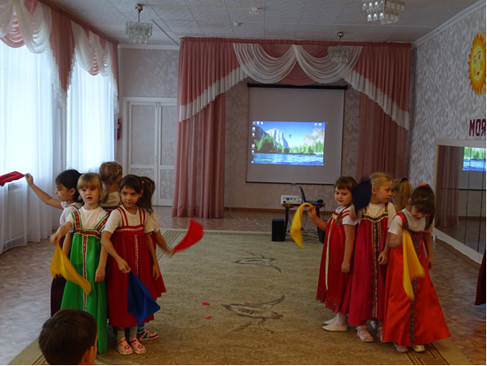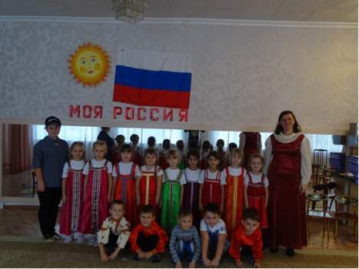

Приложение 5
Подарок Маме
Выполняли объемную аппликацию цветов.
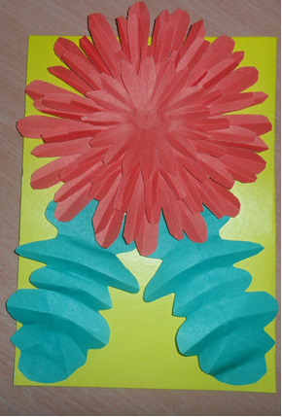
Приложение 6
Коллективная работа «Цветы в вазе для Милы»
Тут было предложено сделать подарок для нашей куклы Милы, дети выполняли цветы из салфеток и изготавливали вазы.

